# Homilia: “Meu filho, por que agiste assim conosco? Olha que teu pai e eu estávamos angustiados à tua procura”

**[Por: José Oscar Beozzo |**[**O Fato Redação**](https://ofatomaringa.com/autor/ofato/) ]

[[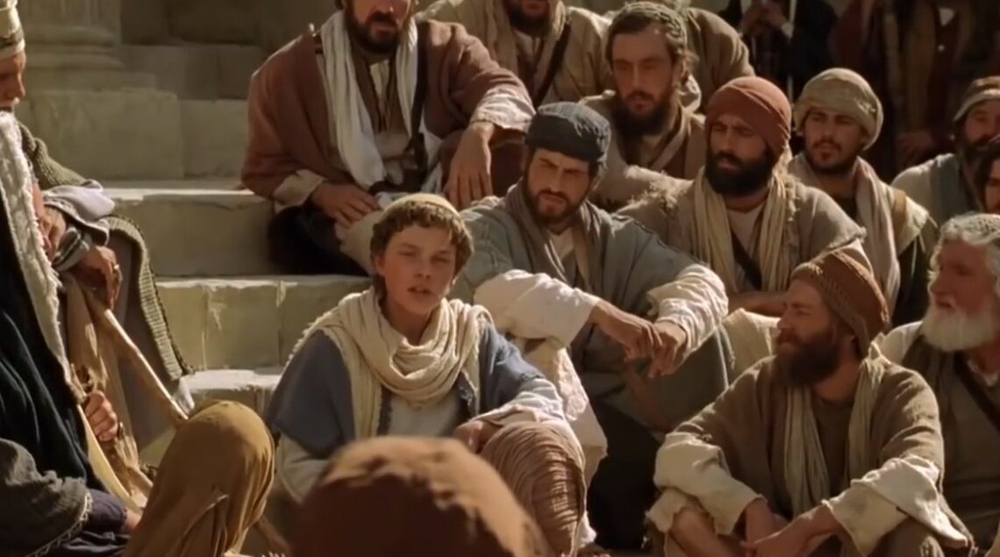](https://ofatomaringa.com/wp-content/uploads/2024/12/JESUS-CRIANCA.jpg)](https://ofatomaringa.com/wp-content/uploads/2024/12/JESUS-CRIANCA.jpg)

Lucas conclui sua narrativa da perda e do reencontro do menino Jesus durante a peregrinação a Jerusalém, dizendo que ele desceu de volta a Nazaré com seus pais e lhes era obediente (Lc 2, 41-52). Acrescenta ainda que “Jesus crescia em sabedoria, estatura e graça diante de Deus e dos homens” (2, 52). Neste episódio, Jesus com seus doze anos, desgarra-se dos seus pais “para ficar no templo sentado no meio dos mestres, escutando e fazendo perguntas. Todos os que ouviam o menino estavam maravilhados com sua inteligência e suas respostas” (2, 46-47). À interpelação angustiada dos pais. Responde: “Por que me procuráveis? Não sabeis que devo estar na casa de meus pais? Eles, porém, não compreenderam as palavras que lhes dissera” (2, 39-40). As famílias na sua diversidade, muitas delas constituídas pela mãe e os filhos, situação de quase trinta por cento dos lares brasileiros, são o lugar do afeto e da educação. São, entretanto, teatro igualmente de muita violência doméstica contra mulheres e crianças e, por outro lado, espaço de acolhida e adoção de crianças sem um lar. O apóstolo Paulo na sua Carta aos Colossenses tem uma recomendação para cada integrante da constelação familiar: “Mulheres, sede solícitas com vossos maridos, como convém no Senhor. Maridos, amai vossas esposas e não sejais grosseiros com elas. Filhos, obedecei em tudo aos vossos pais, pois isso é bom e correto no Senhor. Pais, não intimideis os vossos filhos, para que eles não desanimem” (Cl 3, 19-21). Resume o segredo de sadias relações familiares, que supõem perdão, misericórdia, paciência, “suportando-vos uns aos outros e perdoando-vos mutuamente, se um tiver queixa contra o outro. Como o Senhor vos perdoou, assim perdoai-vos vós também. Mas, sobretudo, amai-vos uns aos outros, pois o amor é o vínculo da perfeição” (Cl 3, 12-14). Que a família de Nazaré olhe por todas nossas famílias nas suas alegrias e esperanças e também nas suas dificuldades e angústias, dando-nos forças para sermos “Peregrinos da Esperança”, no ano Jubilar que ora se inicia.

Confira o vídeo: <https://www.youtube.com/watch?v=W_3lXMWaBMs>

Publicado em: <https://ofatomaringa.com/homilia-meu-filho-por-que-agiste-assim-conosco-olha-que-teu-pai-e-eu-estavamos-angustiados-a-tua-procura/>